fome de palavras

As questões são referentes aos textos lidos na fase 1.
Questão 1
O texto trata:
( ) de casas.
( ) da aventura que é ler um livro.
( ) da casa da autora.
( ) das coisas do mundo.
Justifique sua resposta.

Questão 2
A frase “Mas como a gente tem mania que querer sempre mais,...” sugere que a insatisfação está presente em nossas vidas.
Para você, esta insatisfação é:
( ) positiva
( ) negativa
( ) as duas coisas.

Questão 3
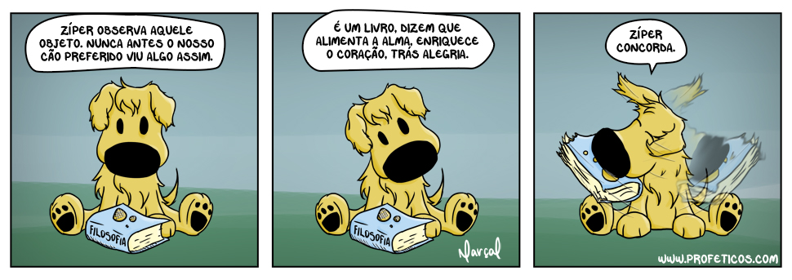

O que torna a tirinha engraçada é o fato
( ) de o cachorro estar olhando para o livro.
( ) de o cachorro destruir o livro.
Explique sua resposta.

Questão 4
Explique porque o título da Cult é “Fome de palavras”.

Questão 5
Observe:
CASA

Plano material Plano intelectual

LIVRO CONHECIMENTO

Percebem-se, no texto 2, dois planos. Agrupe as afirmativas do quadro abaixo, de acordo com os planos em que elas se encontrem.

Tijolo sobre tijolo, em pé, fazia parede.
Morava dentro da casa.
Olhando as paredes, descobria o mundo.
Olhava desenhos.
Decifrava palavras.
Livro inclinado em outro, fazia telhado.
Derrubei telhados com a cabeça.
Livro deitado, fazia degrau de escada.
Esquecia-me de consertar telhados.
O livro alimentava a minha imaginação.

Cuidados com o livro: ilustre.
Não manuseie com as mãos sujas | Não rabisque a capa ou as folhas | Não rasgue, nem arranque folhas
Não dobre os cantos das folhas | Não coma ou beba próximo aos livros | Não apoie o cotovelo nos livros

